一、《基于DBN的多特征融合音乐情感分类》

概述：多特征融合 -> 用音色特征与韵律特征相结合作为音乐情感的符号表达

分类器 -> 采用4层深度置信网络进行音乐情感训练和分类

1. Krumhansl.C.L第一次用数学模型描述音乐情感分类的问题

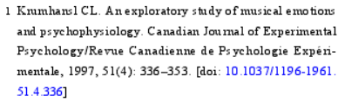

1. G. Tzanetakis等人在音乐类型分类中用梅尔频率傲谱系数（MFCC）

Mermel等人基于人的听觉和语言提出的，具有强抗噪性、高识别率的特点，目前以成为音乐情感识别领域应用最为广泛的特征参数。

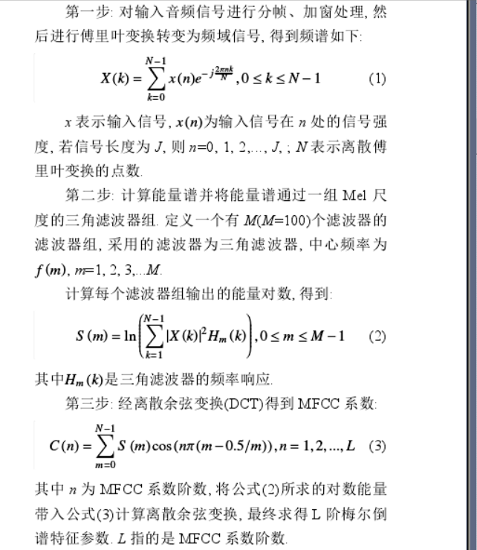

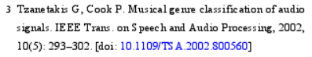

1. T. Li等人用到频谱质心（SC）

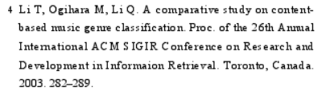

1. 节拍直方图（BH）

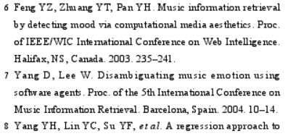

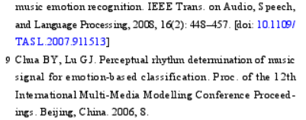

1. T. Fujishima 等人用到的和弦序列（CS）、音节轮廓（PCP）

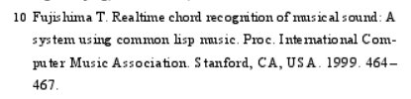

二、《A Novel Method based on OMPGW Method for Feature Extraction in Automatic Music Mood Classification》

基于Orthogonal Matching Pursuit（正交匹配追踪法）& Gabor function & Wigner distribution function（维格纳分布函数）

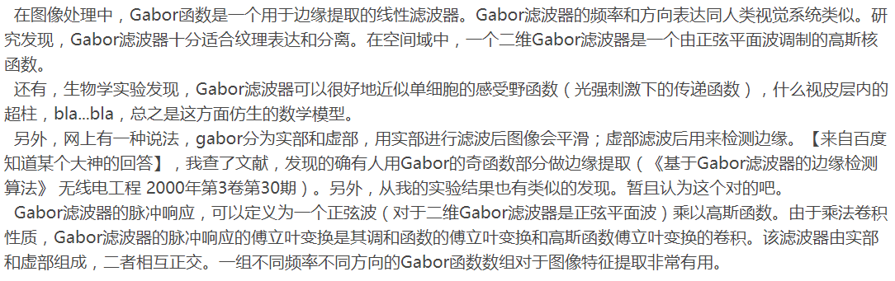

随时间变化 -> OMP算法与Gabor函数结合

OMP结果 -> Wigner distribution function -> 音乐信号的时频能量分布

主要方法：

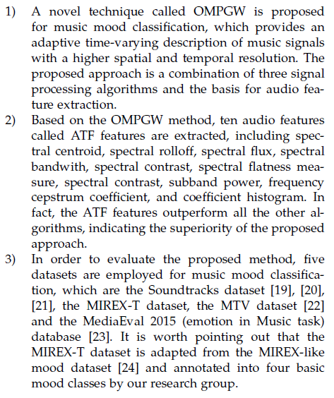

提及的方法与文献

1. Compared with other techniques, such as Fourier transform, Short Time Fourier Transform (STFT) [12], Wavelet transform [13], constant-Q transform (CQT) [14], [15], Gammatone filter bank (GTFB) [16], [17] and multiscale spectro-temporal modulations (MSTM) [18] et al.

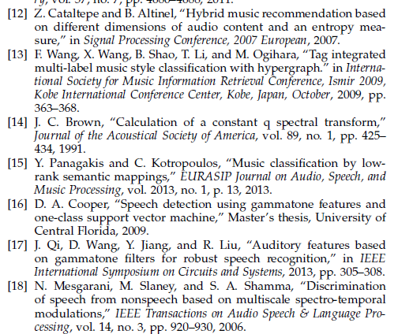

1. the categorical models：Hevners adjective circle

屏幕剪辑

屏幕剪辑